1. 行业分析 1

1.1. 名词解释 1

1.2. 用电小时数 1

1.2-1. 总小时数 1

1.2-2. 火电利用小时数 1

1.3. 用电量 1

1.3-1. 2016 1

1.4. 发电量 2

1.5. 长江水系 2

1.5-1. 长江源头，干流，支流 2

1.5-2. 长江各段名称 2

1.6. 规模 4

运营总里程 4

1.6-1. 产量 5

1.6-2. 价格 5

1.6-3. 总市值 5

1.6-4. 从业人员数 5

1.6-5. 主要厂商 5

1.7. 发展趋势 5

2. 国投公司 5

3. 国投电力 5

3.1. 基本情况 5

3.1-1. 公司名称 5

3.1-2. 成立背景 6

3.1-3. 注册地 6

3.1-4. 办公地 7

3.1-5. 公司结构图 7

3.1-6. 股本、优先股、解禁股、发股、永续债 7

3.1-7. 普通股、优先股分红记录 8

3.2. 成长性 9

3.2-1. 近五年营业收入、净利润 9

3.2-2. 近三年单季营业收入、净利润 9

3.2-3. 近五年研发投入 9

3.3. 主营 9

3.3-1. 主要业务和产品 9

3.3-2. 经营模式 9

3.3-3. 业务分布 10

3.3-4. 主营占比 11

3.3-5. 主营产量、价格 11

3.3-6. 价格走势 12

3.3-7. 主营市场占有率 12

3.3-8. 主要客户 12

3.4. 机会和风险 12

3.4-1. 机会 12

3.4-2. 风险 13

3.5. 十大股东，控股股东 14

3.5-1. 国开16年第二季度减持了14659.32给了中国海运（集团）总公司 14

3.5-2. 长江电力持续买入 14

3.6. 融资融券 15

3.6-1. 融资走势 15

3.6-2. 融券走势 16

3.7. 总体评价 16

# 行业分析

## 名词解释

来自国投电力２０１６年年报

发电量 ：　发电机组经过对一次能源的加工转换而生产出的有功电能数量，即发电机实际发出的有功功率与发电机实际运行时间的乘积。

利用小时：　一定期间发电设备的发电量折合到额定功率的运行小时数，该指标是用来反映发电设备按铭牌容量计算的设备利用程度的指标

## 有用网站

1. 北极星电力网

<http://www.bjx.com.cn/>

## 用电小时数

### 总小时数

|  |  |
| --- | --- |
| 一个月总小时数 | = 24 ×３０　＝　７２０ |
| 一年总小时数 | ＝２４　×　３０　×　１２　＝　８６４０ |
| 一个月按晚１０点到早６点不用的话 | ＝１６×３０＝４８０ |
| 一年总小时数 | ＝１６×３０×１２　＝　５７６０ |

### 火电利用小时数

火电设备利用小时进一步降至4165小时，为1964年以来年度最低

【来自国投电力２０１６年年报】

## 用电量

### 2016年

2016年，全国用电形势呈现增速同比提高、动力持续转换、消费结构继续调整的特征。全社会用电量5.92万亿千瓦时，同比增长5.0%，增速同比提高4.0个百分点 【国投电力2016年年报】

第三产业用电量增长11.2%，持续保持较高增速，显示服务业消费拉动我国经济增长作用突出；

城乡居民生活用电量增长10.8%；

第二产业用电量同比增长2.9%，制造业用电量同比增长2.5%，制造业中的四大高耗能行业合计用电量同比零增长，而装备制造、新兴技术及大众消费品业增长势头较好，反映制造业产业结构调整和转型升级效果继续显现，电力消费结构不断优化

## 发电量

### 2016年社会总用电量

全国全口径发电量5.99万亿千瓦时，同比增长5.2%，年底全国全口径发电装机容量16.5亿千瓦，同比增长8.2%，局部地区电力供应能力过剩问题进一步加剧； 【国投电力2016年年报】

非化石能源发电量持续快速增长，火电设备利用小时进一步降至4165小时，为1964年以来年度最低。电煤供需形势从上半年的宽松转为下半年的偏紧，全国电力供需总体宽松、部分地区相对过剩。

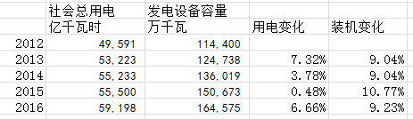

### 2016年五大发电集团发电量

2016年，华能完成国内发电量6108亿千瓦时，同比增长1.1%;华电4919亿千瓦时;国电5052亿千瓦时，同比增长4.4%;国家电投3969亿千瓦时。

## 供电形势整体宽松

根据中电联预测，在常年气温水平情况下，预计2017年全国全社会用电量同比增长3%左右，预计2017年全国基建新增发电装机1.1亿千瓦左右，全国发电装机容量将达到17.5亿千瓦，同比增长6.7%，全国电力供应能力总体富余。

其中，华北电网区域电力供需总体平衡,华东、华中、南方电网区域电力供需总体宽松,东北、西北电网区域电力供应能力过剩较多。预计全年全国发电设备利用小时3600小时左右，其中火电设备利用小时将下降至4000小时左右。

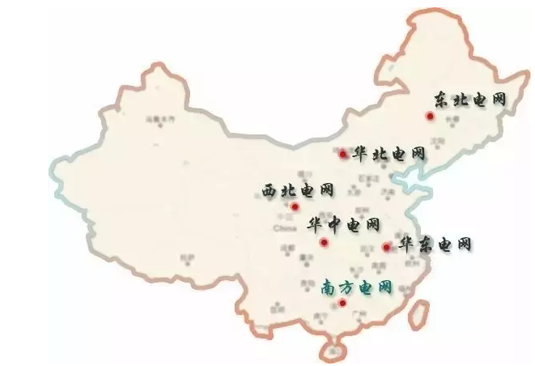

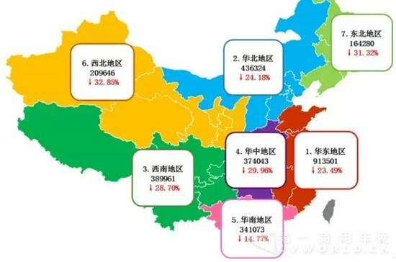

## 长江水系

### 长江源头，干流，支流

<http://baike.baidu.com/item/%E9%95%BF%E6%B1%9F/388>

### 长江各段名称

长江自江源至宜宾各段有独立的名称。

* 江源至当曲河口称沱沱河，来源于蒙古语“托克托乃乌兰木伦”，意为“缓慢的红江” ，藏语称玛曲，即“红河”；
* 以下至玉树巴塘河口为通天河，藏语称“直曲”，意为“母牦牛河”；
* 玉树至宜宾称金沙江。（金沙江是长江的上游，也可以认为不是长江的一部分）
* 宜宾以下是狭义的“长江”，干流江段各有别称，
* 其中宜宾至宜昌又称川江，
* 枝江至城陵矶又称荆江，
* 安徽省内江段又称皖江，
* 南京以下至长江口的江段又称扬子江。扬子江这一名称源于隋代在扬州南面的长江边设置的著名渡口扬子津，最初专指扬州、镇江附近江面，后来所指范围有所扩大。明末清初时，自海上而来的欧洲人从长江口溯流而上经过扬子江，因此欧洲语言普遍以“扬子”（Yangtze）作为整条长江的名称。

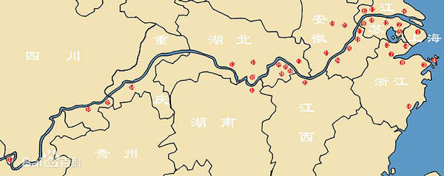

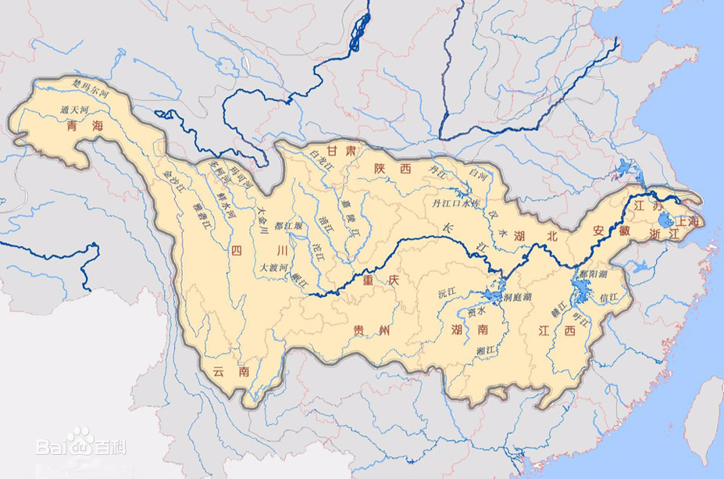

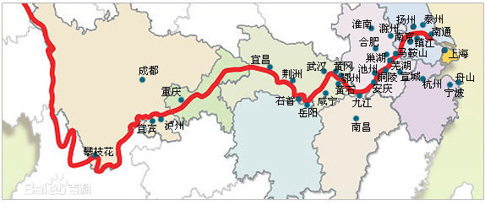

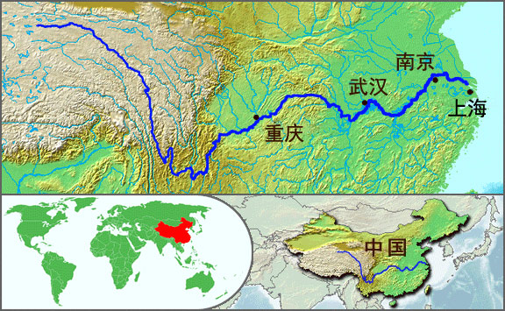

### 长江流域水电站分布

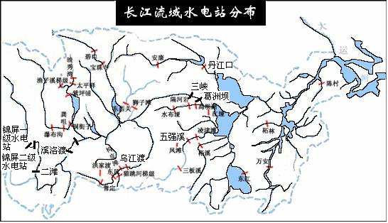

## 央企重组｜中国电力领域改革40年 大型电企何去何从？

<http://www.tc104.org/tc104_fwpt/news_look.asp?id=28706>

1985到1988年间，中国相继成立了华能国际电力开发公司和国家能源投资公司

1993年1月，经国务院同意，能源部将电力联合公司改组为电力集团公司，组建了华北、东北、华东、华中、西北五大电力集团。

但到了90年代后期，电力开始供过于求。实际上，到2002年厂网分开时，地方所有的发电容量已占据全国发电装机总容量的50%以上。

在1996年底，国务院决定撤销电力部，组建国家电力公司。

2000年，中央开会讨论“十五”计划后，在“二滩水电站有关情况”上有了这样的批示：“造成如此大的浪费，主要是电力体制改革之后，必须改变省为实体的现状，实行跨区域设公司，厂网分开，竞价上网，多发水电，限制火电，关停小电厂，这样每年可能节约发电成本以百亿元计。”

2002年2月10日，国务院颁布了《电力体制改革方案》(5号文)，国电公司被重组为一个国网公司和华北、东北、西北、华东、华中五个具有独立法人地位的大区电网子公司同时，国网公司用云、贵、桂三省电网资产参股以广东电力公司为主的南方电网公司，由此形成了“2+5”模式下的中国电网格局。

与此同时，国电公司还拆分出5家发电集团和4家辅业集团，

2002年电力体制改革后成立的4家辅业公司，即中国电力工程顾问集团公司、中国水电工程顾问集团公司、中国水利水电建设集团公司、中国葛洲坝集团公司，早已在2011年与多家设计院一起重组成了两家综合服务公司：中国电建和中国能建。而作为五大发电之一的中电投集团，也在2015年与国家核电技术公司进行了重组合并。

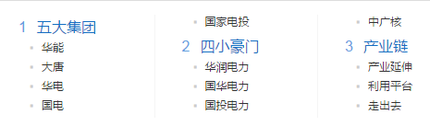

## 2016年五大发电集团业绩排行

<http://news.bjx.com.cn/html/20170125/805707.shtml>

## 电力行业总市值

### 火电总市值

几大公司都已经是全流通了。华能只不过在A股和H股同时上市

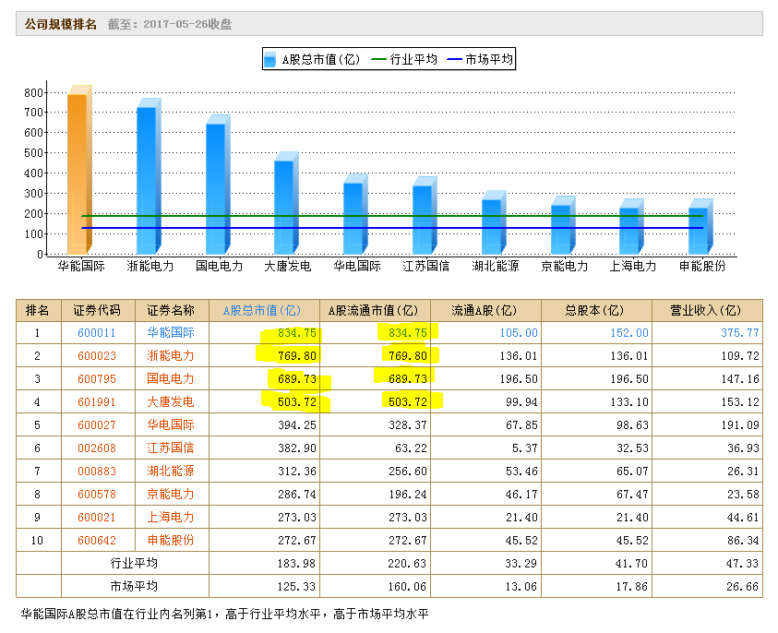

### 水电总市值

长江电力不是全流通的。国投可是全流通的

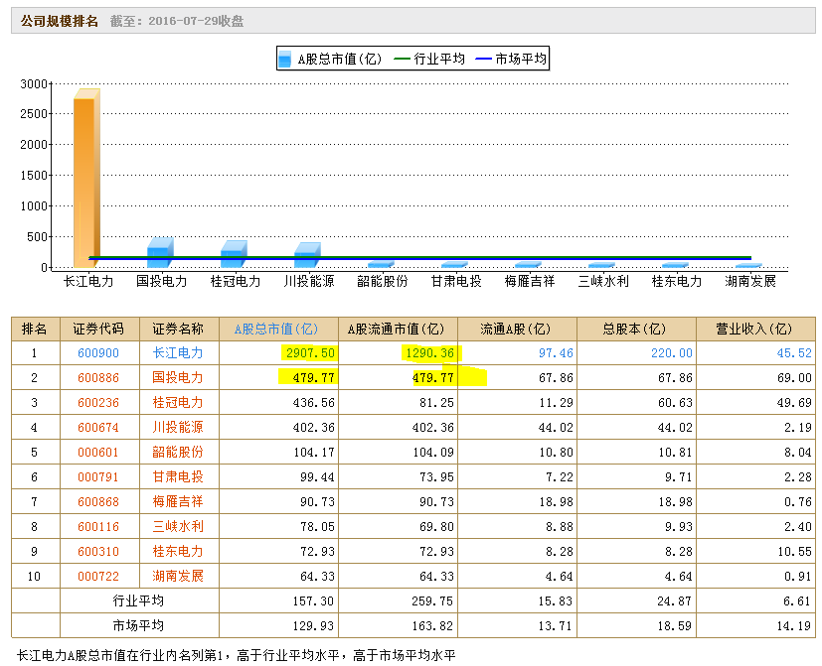

## 2011-2016各类型发电装机容量

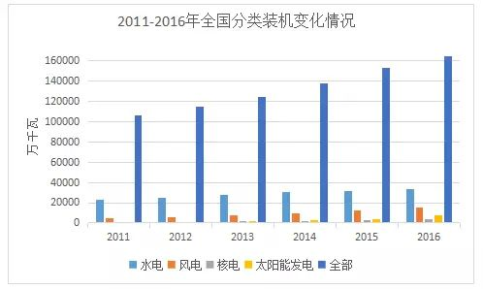

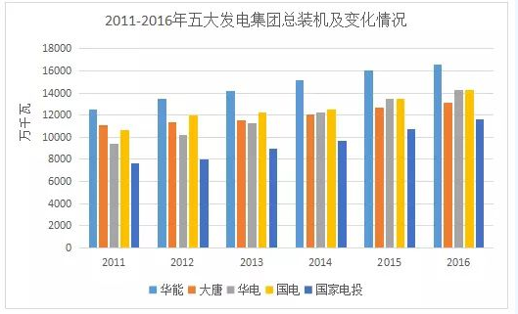

## 国电投和中电投

2015年6月1日

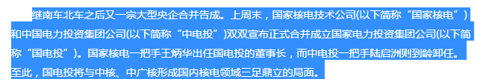

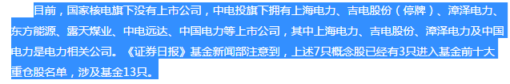

## 规模

### 运营总里程

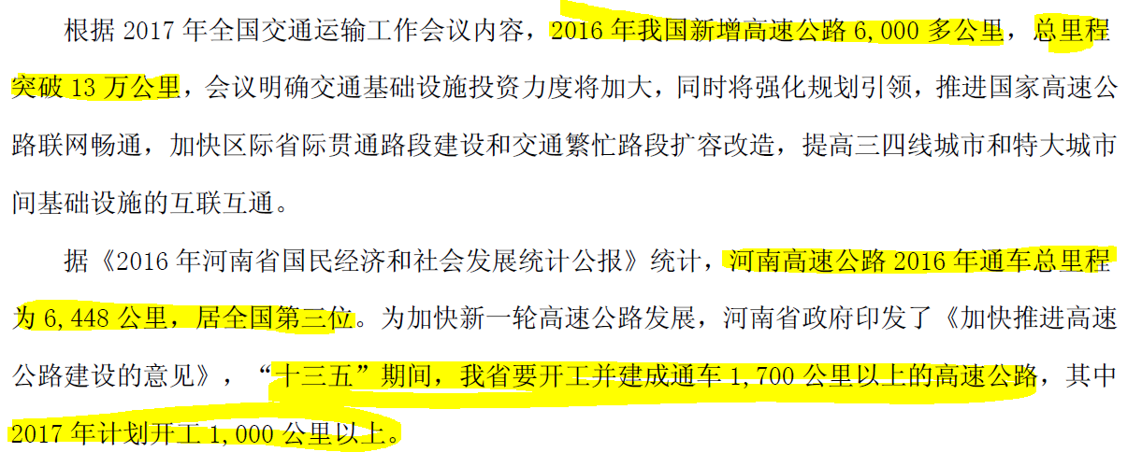

【数据来源：中原高速2016年年报】

### 产量

### 价格

### 总市值

### 从业人员数

### 主要厂商

## 发展趋势

# 国投公司

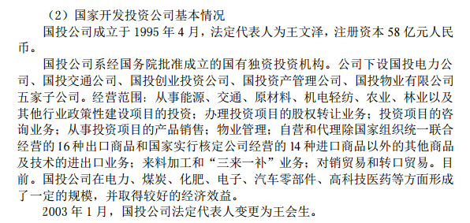

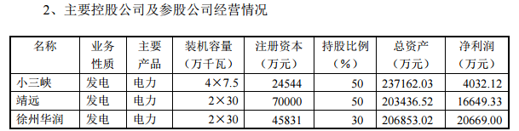

【国投电力2002年年报】

# 国投电力

## 基本情况

### 公司名称

国投电力控股股份有限公司

国投华靖电力控股股份有限公司

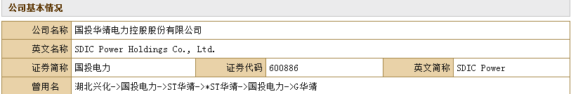

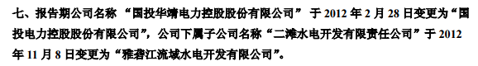

【国投2012年年报】

### 成立背景

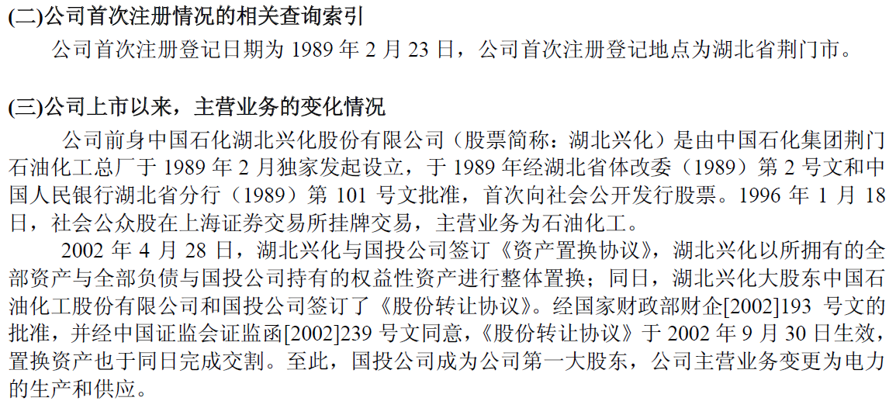

【见2013年年报】

### 注册地

北京市西城区西直门南小街147号楼11层1108

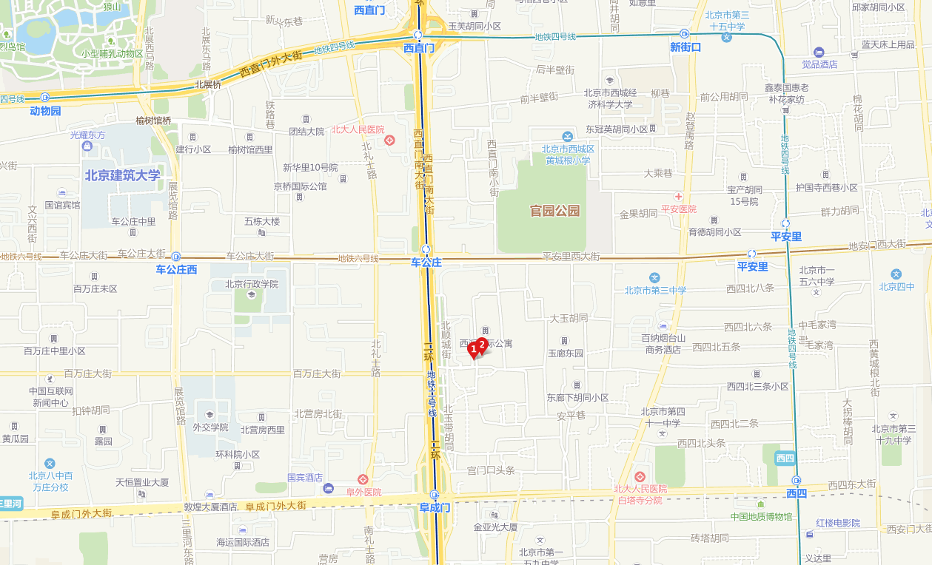

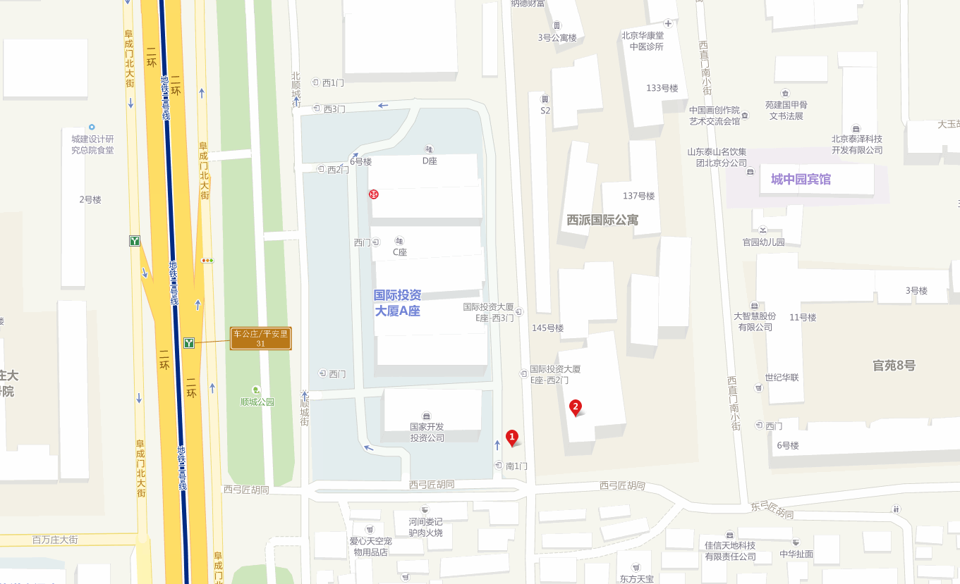

### 办公地

北京市西城区西直门南小街147号楼

### 公司结构图

### 股本、优先股、解禁股、永续债

* 从13年后总股本就再没有变动过

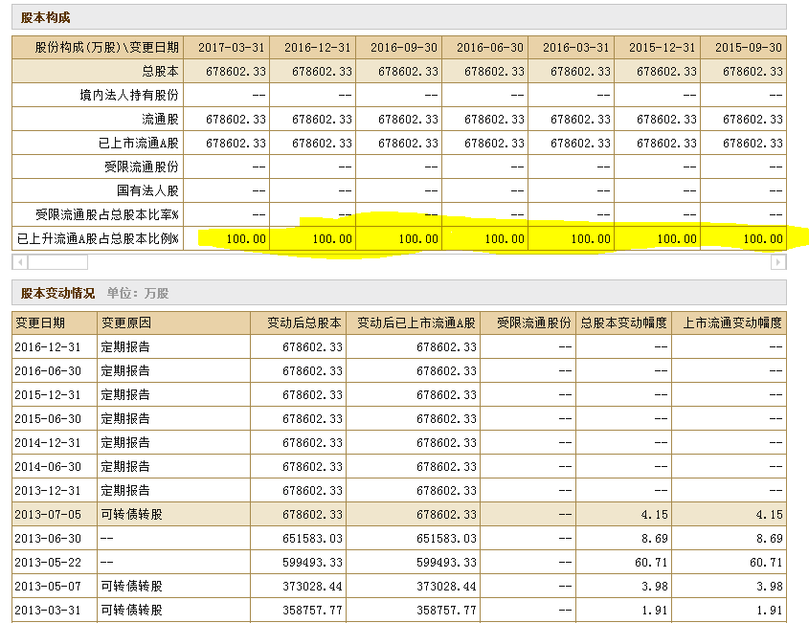

* 公司没有优先股或者永续债
* 未来没有新的解禁股

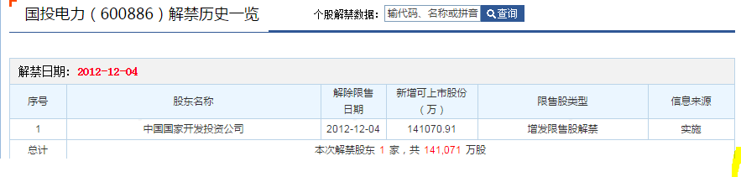

### 普通股、优先股分红记录

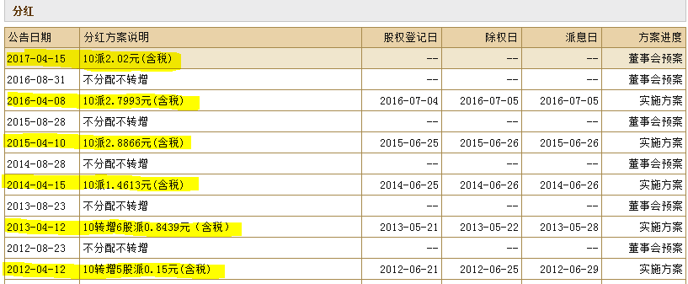

## 成长性

### 近五年营业收入、净利润

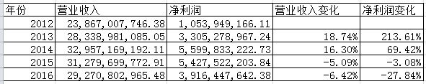

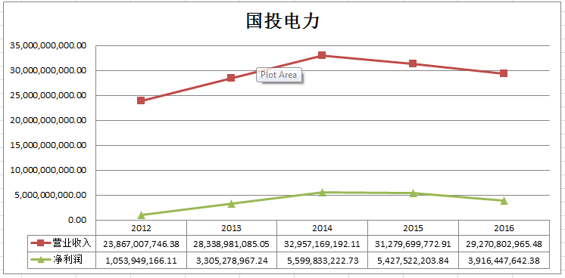

### 近三年单季营业收入、净利润

### 近五年研发投入

财报中未体现研发投入情况

## 主营

### 主要业务和产品

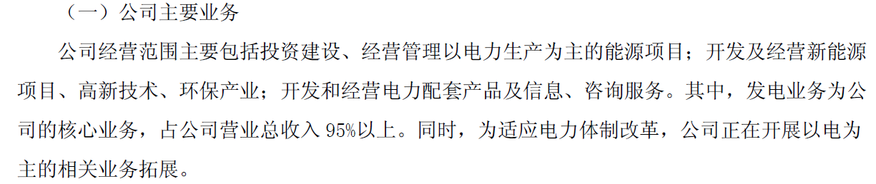

### 经营模式



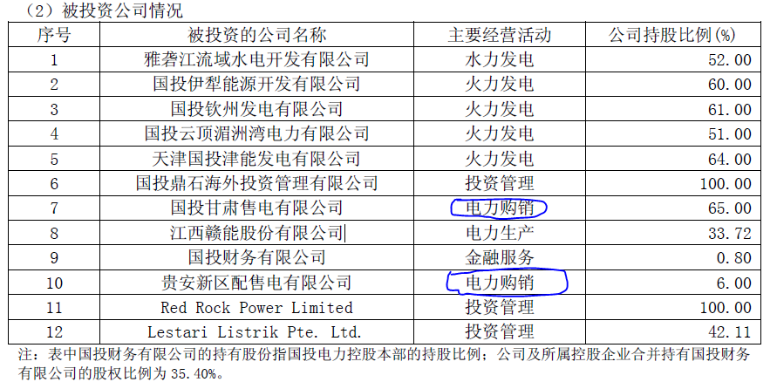

### 业务分布

从装机结构来看，公司是一家以水电为主、水火并济、风光互补的综合电力上市公司，水电控股装机为1672万千瓦，为国内第二大水电装机规模的上市公司，处于行业领先地位。

从业务分布来看，公司是一家国内为主、开拓海外的电力上市公司，境内项目主要分布在四川、云南、天津、福建、广西、安徽、甘肃等十多个省区。

新能源发展重心由西部向东部、沿海地区转移，缓建哈密风电后续项目，完成广西风电项目立项，参股福建海上风电项目，寻求在东部沿海等地区的新能源投资机会。

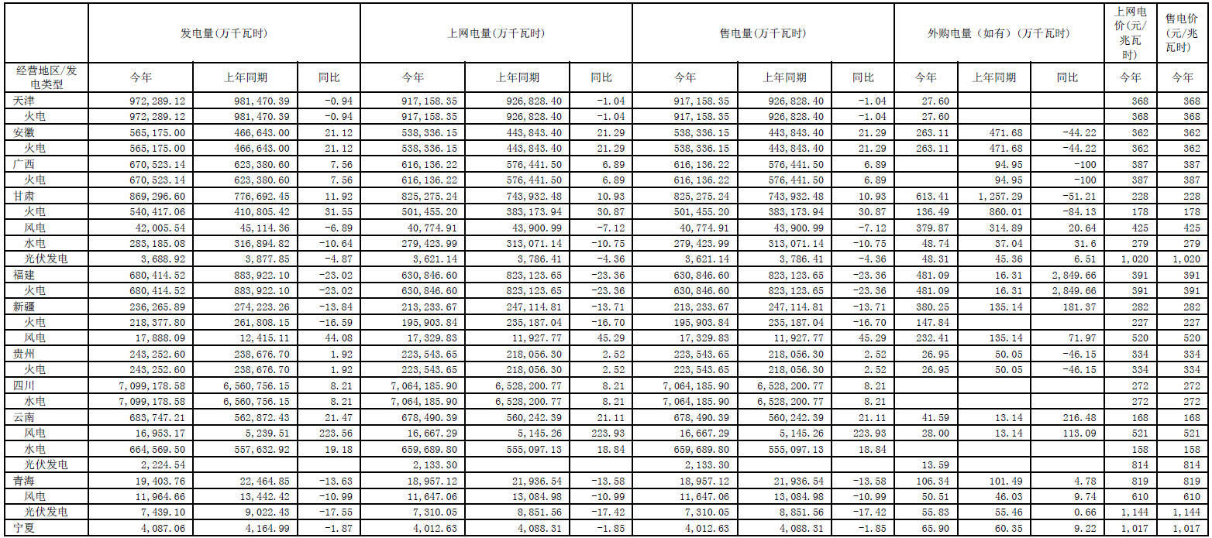



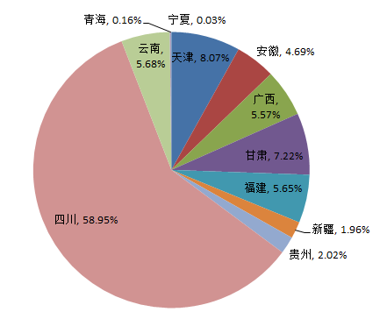

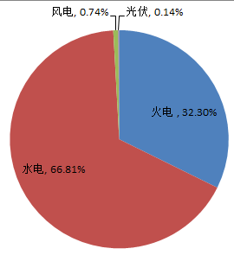

### 主营占比

### 主营产量、价格

2016年， 公司控股企业累计完成发电量1204.36亿千瓦时、上网电量1173.02亿千瓦时，与去年同比分别增长5.69%和5.74％；平均上网电价0.289元/千瓦时,同比降低11.35％。

2016年，公司实现主营业务收入2,910,137万元，较2015年减少203,258万元，降低6.53%。

* 火电实现收入1,048,565万元，较2015年减少156,145万元，降低12.96%，主要原因是火电受发电利用小时和上网电价下降影响，收入比上年降低；
* 水电实现收入1,792,555万元，较2015年减少44,387万元，降低2.42%，主要原因是雅砻江水电锦官电源组送江苏上网电价降价、送四川和重庆让利、市场化交易电量增大，拉低了水电整体平均电价；
* 风电实现收入35,365万元，较2015年增加866万元，增减比例基本与2015年持平，本年风电虽得益于国投哈密风电、吐鲁番风电和云南风电新投机组影响，发电量提高，但是受区域电力市场疲软、电网送出严重受限和竞价上网电价下调等多重不利因素影响，收入增长乏力；
* 光伏实现收入14,814万元，较2015年减少867万元，同比降低5.53%，主要原因是受市场消纳影响，各光伏电站发电量均同比有所下降；

其他收入18,838万元，减少2,725万元，降低12.64%，主要原因是国投北疆海水淡化供水量下降和粉煤灰价格下跌。

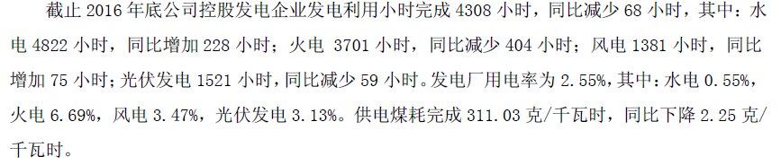

以下数据来自于北极星电力网 【国投电力发布2016年全年发电量、上网电量及平均上网电价】

http://news.bjx.com.cn/html/20170120/804868-2.shtml

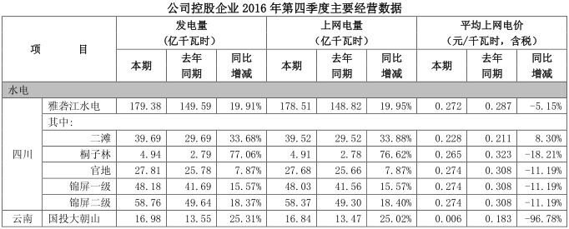

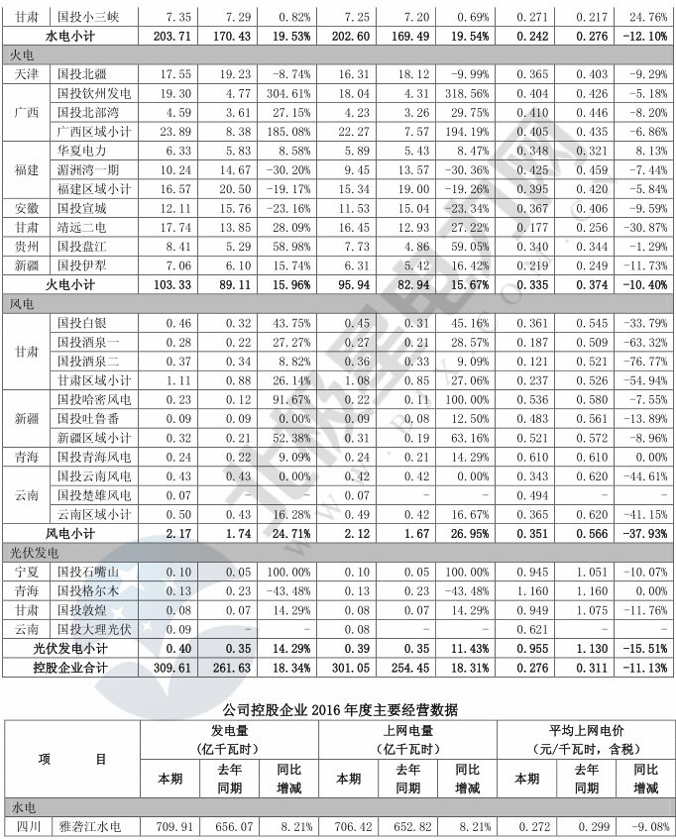

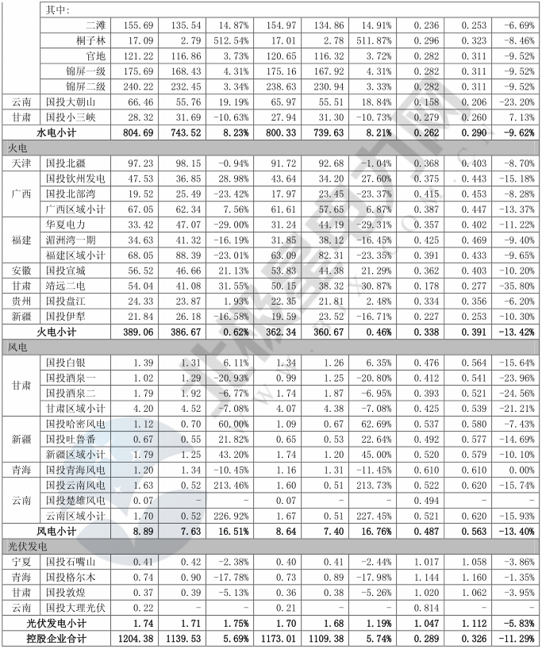

2015年度，公司控股企业累计完成发电量1139.53亿千瓦时，上网电量1109.38亿千瓦时，与去年同期相比分别增长了0.72%和0.87%。

2015年度公司控股企业平均上网电价0.326元/千瓦时，与去年同期相比降低了4.01%。

2014 年度，公司全资及控股企业累计完成发电量 1131.35 亿千瓦时，上网电量 1099.83 亿千瓦时，与去年同期相比分别增长了 21.56%和 22.23%。

截至2013年12月31日，公司全资及控股企业累计完成发电量930.69亿千瓦时，上网电量899.81亿千瓦时，与去年同期相比分别增长了30.32%和30.96%

2012 年公司控股企业累计完成发电量 714.16 亿千瓦时，上网电量 687.09 亿千瓦时，与去 年同期相比分别降低了 3.01%和 2.62%。

### 价格走势

### 主营市场占有率

### 主要客户

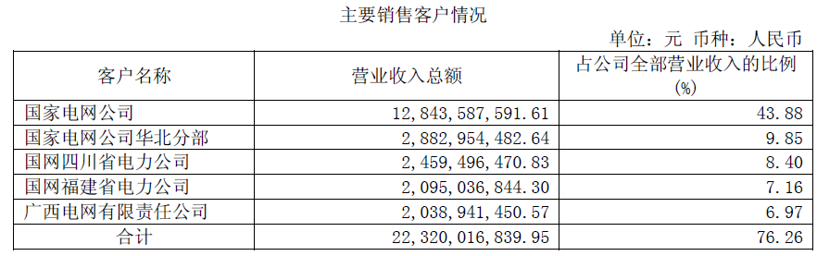

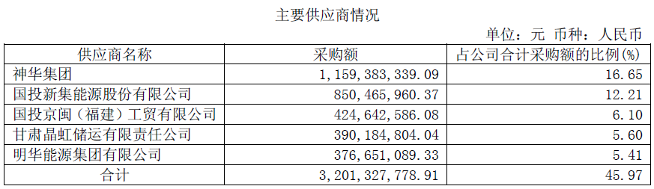

## 机会和风险

### 机会

1. 公司持股52%的雅砻江水电是雅砻江流域唯一水电开发主体，具有合理开发及统一调度等突出优势。（雅砻江流域水量丰沛、落差集中、水电淹没损失小，规模优势突出，梯级补偿效益显著，兼具消纳和移民优势，经济技术指标优越，运营效率突出，在我国13大水电基地排名第3。该流域可开发装机容量约3000万千瓦，报告期末已投产装机1470万千瓦。）
2. 公司清洁能源装机占公司已投产控股装机容量的59.86%，其中水电装机占总装机的57.10%。清洁能源的输送和消纳享有政策优先权，公司以清洁能源为主、水火均衡
3. 公司作为国投公司电力业务国内唯一资本运作平台，在公司的发展过程中，得到了国投公司的鼎力支持，通过资产注入，公司取得了雅砻江水电、国投大朝山等核心资产，实现公司快速做强做大。
4. 提出打造雅砻江流域风光水互补清洁能源示范基地的设想，完成项目初步规划，并列入国家和四川省“十三五”能源发展规划；
5. 年内完成了对英国红石能源公司100%和新加坡雷斯塔利公司42.1%的股权收购，实现了境外业务零突破，进一步优化了公司整体战略布局。
6. 2016年，电改稳步推进，售电占比不断提高，公司保持主动，积极开展配售电业务，纵深产业链，推动产业多元化试点。一是参股贵安新区配售电有限公司，为配网建设和运营积累经验；二是编写售电业务投资指导意见，在甘肃、贵州、四川成立售电公司的基础上，推动发电企业或下属供热公司增加售电业务营业范围，积极稳妥开展售电业务；三是进一步推动华夏电力产业相关多元化试点，开展冷链物流、园区冷热电三联供等项目开发。

### 风险

1. 合理把握雅砻江中游水电项目开发节奏，在送出尚未落实和受端市场仍需进一步设计优化的情况下，适当放缓后续中游项目的核准进度；
2. 火电受发电利用小时和上网电价下降
3. 雅砻江水电锦官电源组送江苏上网电价降价、送四川和重庆让利、市场化交易电量增大，拉低了水电整体平均电价
4. 风电区域电力市场疲软、电网送出严重受限和竞价上网电价下调
5. 光伏受市场消纳影响，各光伏电站发电量均同比有所下降
6. 主营收入各区域都下降

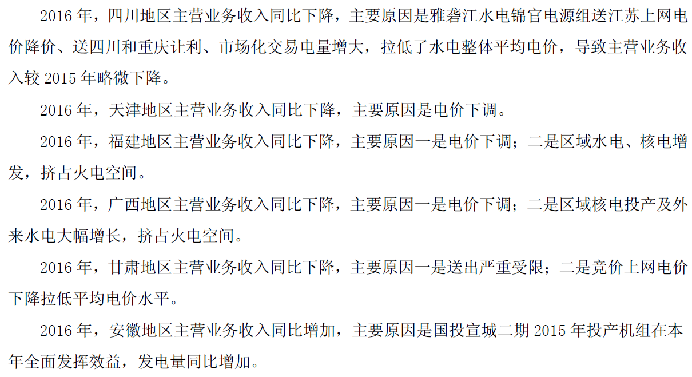

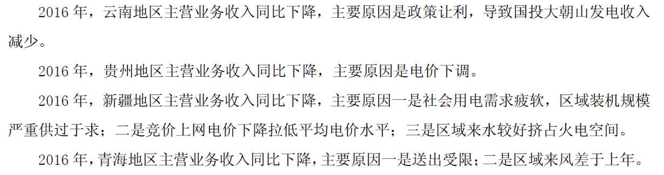

## 十大股东，控股股东

### 国开16年第二季度减持了14659.32给了中国海运（集团）总公司

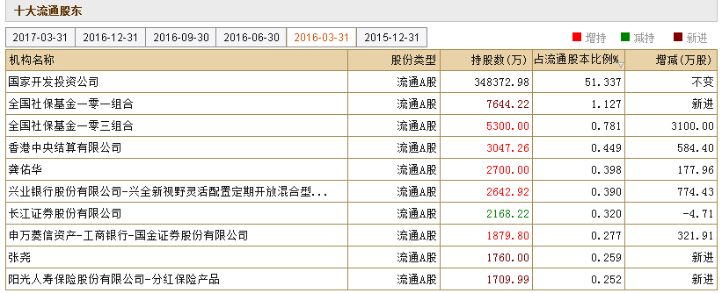

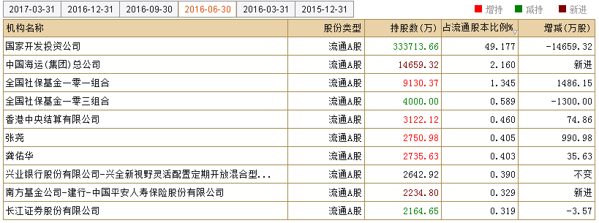

从那以后股份再没有变动过

### 长江电力持续买入

从16年第四季度和17年第一季度，持续买入

## 融资融券

### 融资走势

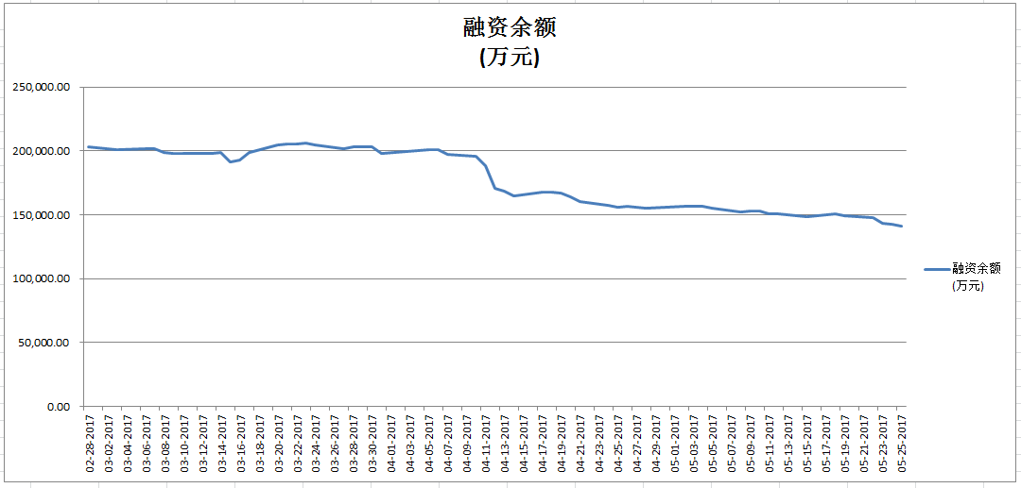

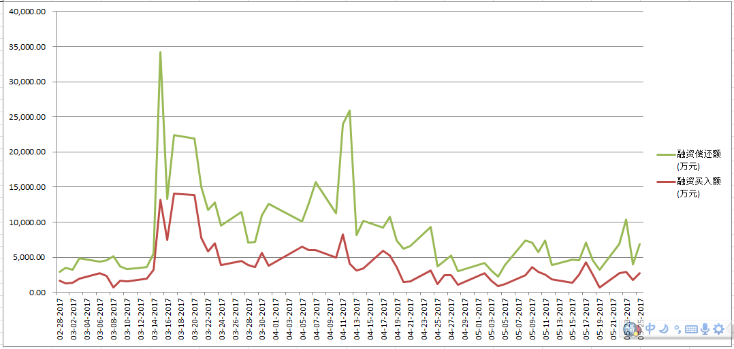

### 融券走势

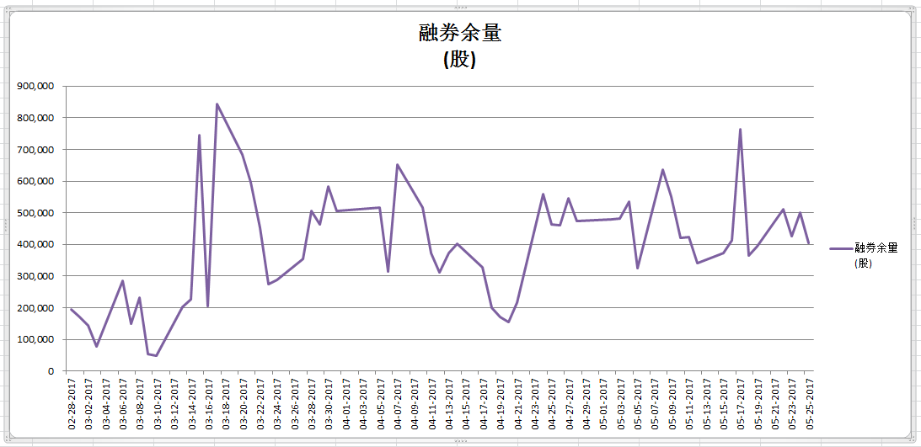

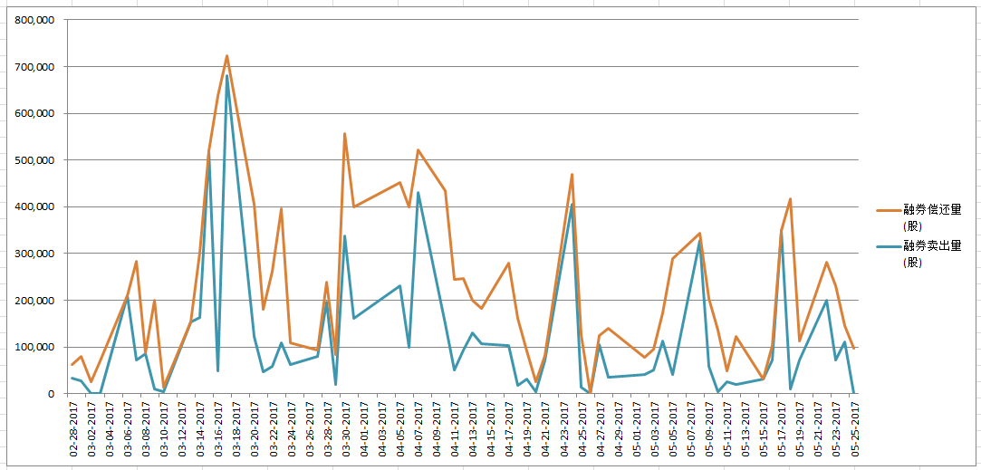

## 总体评价

市盈率，市净率都不高，是国投公司唯一电力投资平台，虽然不容易有大的涨幅，但是比较稳定，可以长期持有

已全部上市流通，在水电行业中总市值排第二位，近低于长江电力

# 华能国际

## 基本情况

### 公司名称

华能国际电力股份有限公司

### 成立背景

### 注册地

北京市西城区复兴门内大街6号华能大厦

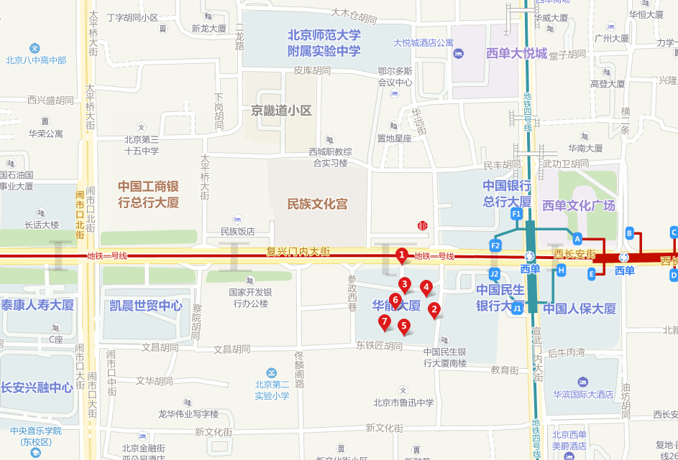

### 办公地

北京市西城区复兴门内大街6号华能大厦

### 公司结构图

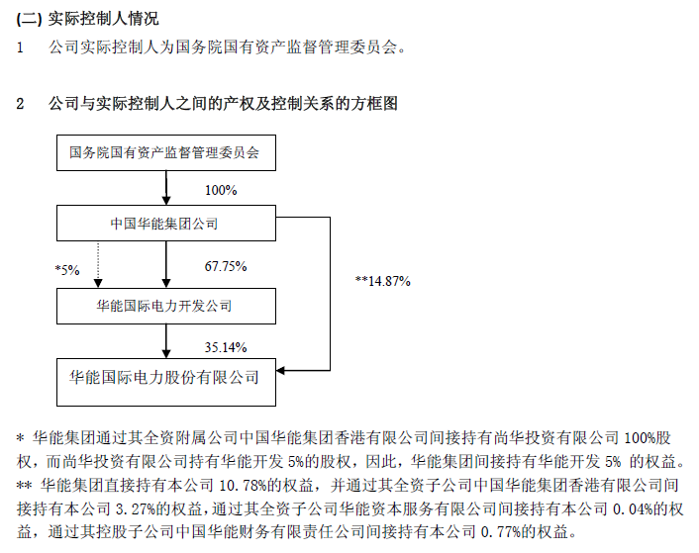

### 股本、优先股、解禁股、永续债

* 股本已多年未动过，在A股和H股上市

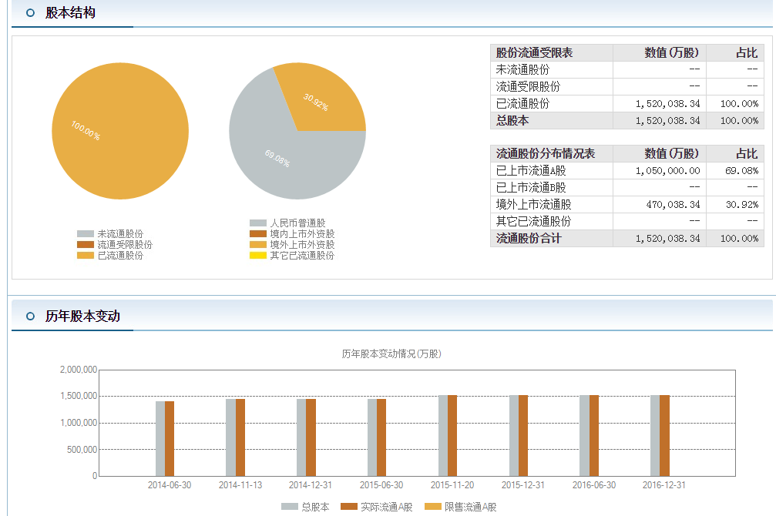

* 未来没有解禁股

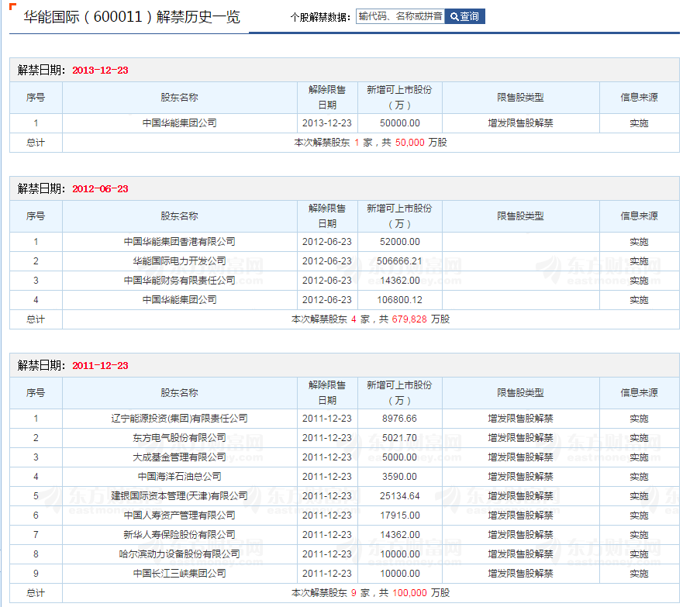

* 没有优先股或者永续债

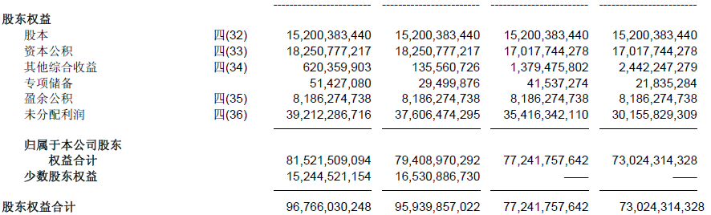

### 普通股、优先股分红记录

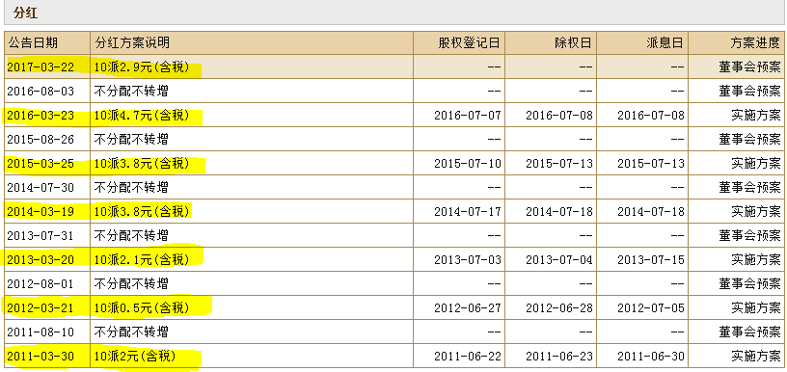

## 成长性

### 近五年营业收入、净利润

16年的净利润下降很厉害

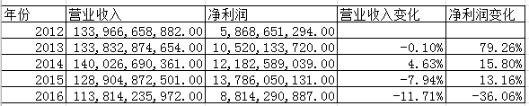

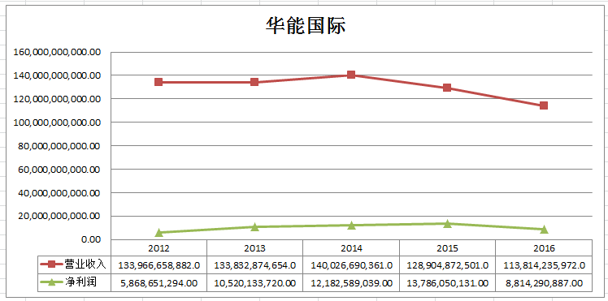

### 近三年单季营业收入、净利润

可以看到在16年第四季度首次出现了但季度亏损

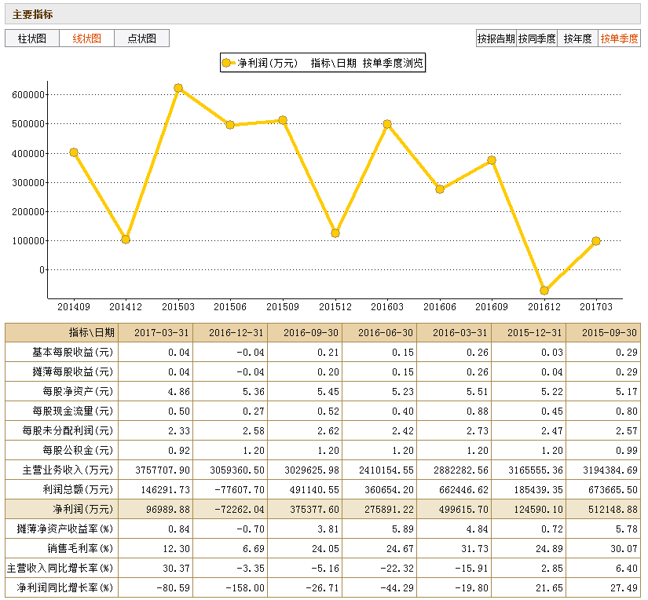

### 近五年研发投入

## 主营

### 主要业务和产品

### 经营模式

### 业务分布

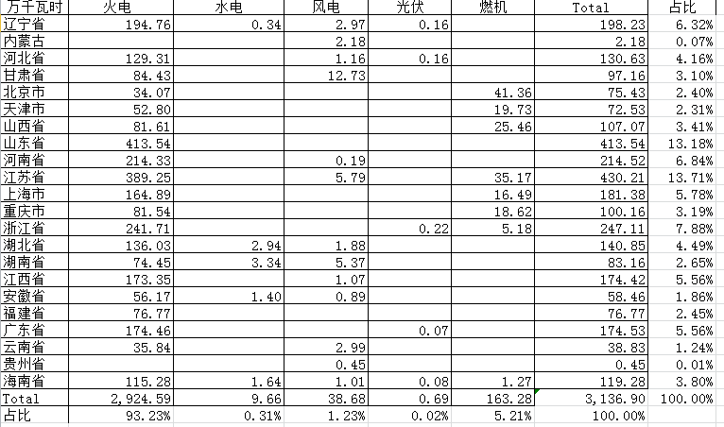

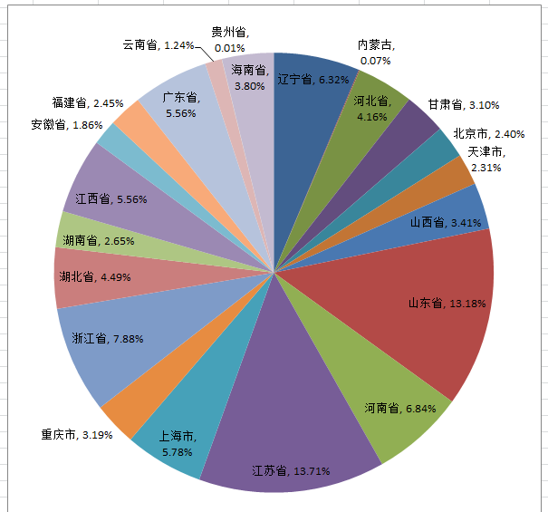

### 主营占比

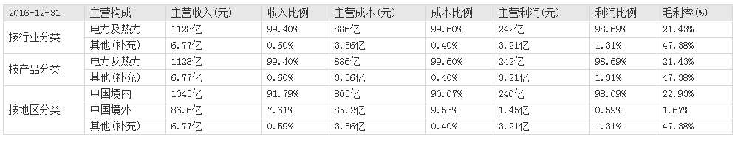

国外大概占比8%（主要是新加坡）， 国内92%

### 主营产量、价格

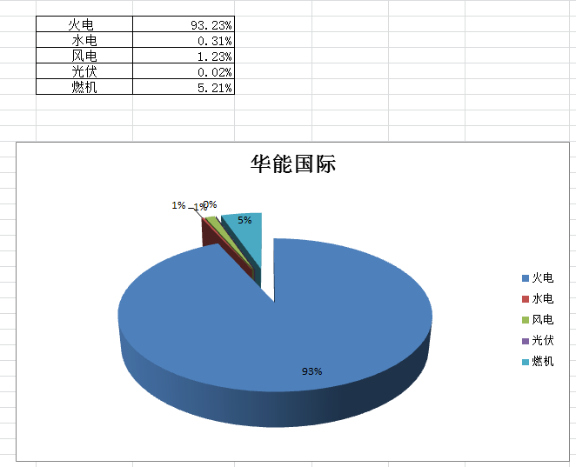

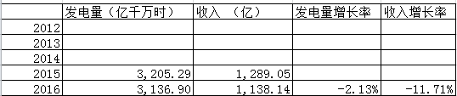

### 价格走势

### 主营市场占有率

### 主要客户

2014年

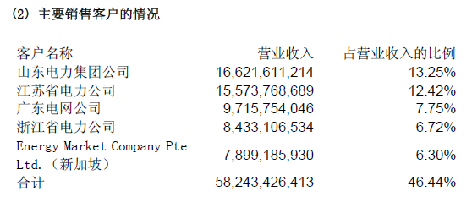

## 机会和风险

### 机会

1. 截至2016年底，公司可控发电装机容量达到83,878兆瓦，国内全年发电量3,136.9亿千瓦时，居国内行业可比公司第一。公司火电机组中，超过50%是60万千瓦以上的大型机组
2. 电厂的战略布局优势：截至2016年12月31日，公司在中国境内的运营电厂主要分布在二十二个省、市和自治区，主要位于沿海沿江地区、煤炭资源丰富地区或电力负荷中心区域。这些区域运输便利，有利于多渠道采购煤炭、稳定煤炭供给以及降低采购成本。此外，公司在新加坡全资拥有一家运营电力公司。

### 风险

## 十大股东，控股股东

## 融资融券

### 融资走势

### 融券走势

## 总体评价